Nosso horto municipal, nosso pulmão a respirar

Tudo é possível para vos salvar dos anos e anos

Do abandono cujo projeto de revitalização perfaz.

Uma nova roupagem de arbustos e belezas naturais,

Nosso oxigênio, a qualidade de vida melhorar...

És um patrimônio socioambiental da “Cidade Poema”

De uso e domínio público de grande importância geral

Pois é nele que todos que vivenciaram relatam que

a famosa festa da lagosta marcou a história local.

Há relatos de tanta gente que para pra contar...

Que a saudade é tão grande quanto os pés de eucaliptos

Que ainda sobrevivem no horto como um arquivo vivo

Silenciosamente, com a mesma grandeza da fama tal

Que a “Cidade Poema” ganhou ao ficar conhecida

Em nível nacional e internacional.

Salve o nosso Horto Municipal para a alegria geral!

Sumário

Ficha técnica 4

Apresentação 5

Diagnóstico 7

Justificativa 10

Objetivo Geral 13

Objetivos específicos 13

Público alvo 15

Localização 16

Turismo 17

Síntese das ações propostas 20

Área de abrangência: quadro de imagens do horto 22

Potenciais parceiros 26

Desenvolvimento 27

Metas 28

Orçamento consolidado 32

Recursos humanos, materiais e financeiros 33

Conclusão 34

Bibliografia 35

Anexos: a serem levantados e deliberados pela prefeitura tais como: planta do projeto arquitetônico, topografia e RGI

**PROJETO DE REVITALIZAÇÃO DO HORTO MUNICIPAL**

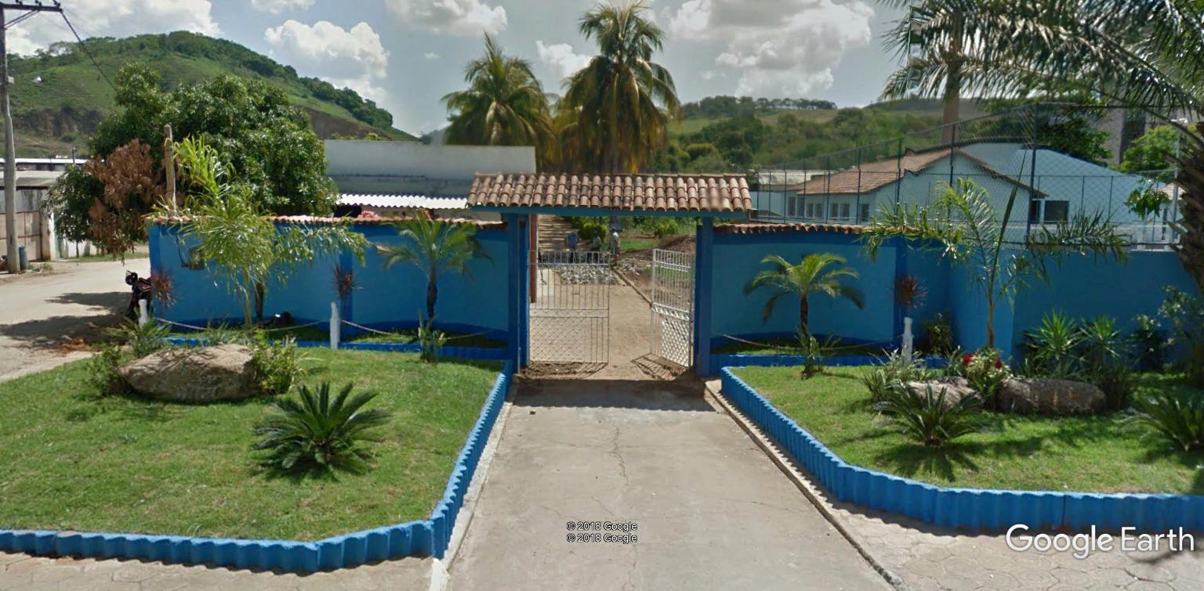

**SÃO FIDELIS**

**FEVEREIRO DE 2019**

**Ficha Técnica:**

Administração:

Prefeito Amarildo Henrique Alcântara

Vice-prefeito José Willian Ribeiro de Oliveira

**Secretarias Envolvidas:**

Secretaria Municipal de Agricultura

Secretaria Municipal de Desenvolvimento Ambiental

Secretaria Municipal de Obras e Transporte

Secretaria Municipal de Serviços Públicos

Secretaria Municipal de Governo

Secretaria Municipal de Fazenda

Secretaria Municipal de Ação Social e Cidadania

Secretaria Municipal de Educação

Secretaria Municipal de Cultura e Turismo

Secretaria Municipal de Comunicação Social

**Elaboração do Projeto:**

Nelzimar Souza de Lacerda - Secretaria Municipal de Cultura e Turismo – servidora de carreira da Prefeitura Municipal

Mauricio do Vale - Secretaria Municipal de Obras – Arquiteto

Gustavo Polycarpo – Secretaria Municipal de Obras – Arquiteto

Namir Machado Júnior – voluntário – Engenheiro Ambiental e Sanitário

Secretaria Municipal de Desenvolvimento Ambiental – Jadária Marchetti

**Área do Projeto:**

Meio Ambiente, ecoturismo, agronegócio, turismo, artesanato e geração de emprego e renda.

**Entidade proponente:**

Prefeitura Municipal de São Fidélis

CNPJ: 29.111093/0001-03

Endereço: Praça São Fidélis, 151, centro/São Fidélis RJ

CEP 28400-000 Tel. (22) 2758-1082

Fax (22) 2758-1082 – R 218

Site [www.saofidelis.rj.gov.br](http://www.saofidelis.rj.gov.br)

**APRESENTAÇÃO:**

Visando atender as exigências de um mundo cada vez mais preocupado com o desenvolvimento sustentável, toda e qualquer atividade exercida deve ter a preocupação não somente com o bem-estar próprio, mas também com o meio ambiente que nos cerca.

Essa atenção ambiental surgiu nas últimas décadas do século XX, essa preocupação surge com uma crise de civilização, questionando a racionalidade e as tecnologias.

Nessa mudança de atitude seria interessante não só os empresários, mas como toda sociedade adotar em seu dia a dia o desenvolvimento sustentável, que visa suprir as necessidades da geração atual sem comprometer as futuras gerações, sugerindo qualidade em vez de quantidade.

Com esse pensamento as pessoas estão começando a se preocupar com o meio ambiente, com a saúde e a segurança do trabalhador, como também, com a responsabilidade social, mostrando que é possível conservar os recursos naturais, mantendo a capacidade do desenvolvimento e as necessidades das futuras gerações.

Em função das constantes cobranças da comunidade por espaços de lazer com áreas verdes e bem planejadas, onde seja possível agregar diversas atividades que possam oferecer espaços para caminhadas e trilhas, atividades culturais afins, mesmo porque é indiscutível a vocação da cidade que carrega o topônimo de “Cidade Poema” e da tradição em valorizar as manifestações culturais artísticas locais, assim como locais privilegiados com áreas verdes que necessitam de melhor aproveitamento e preservação.

Sendo assim, aliada a outras oportunidades no que se refere ao ecoturismo como se trata esse projeto em relação à revitalização do Horto Municipal/Parque Benedito Passarinho - faz-se necessário aliar tais potencialidades a atividades de geração de renda, empreendedorismo, e políticas viáveis de sustentabilidade com melhor aproveitamento do referido local que é considerado o pulmão da nossa cidade. Tais motivações levaram a elaboração do projeto para o Parque Municipal Benedito Passarinho, nosso horto, nosso oxigênio.

**DIAGNÓSTICO:**

O Horto Municipal localiza- se à Rua Emygdio Maia Santos e Augusto José Andrade, bairro Vila dos Coroados – sendo que possui duas vias de acesso, por isso os referidos endereços. Estima-se que tenha sido criado na década de 50, por sugestão do falecido engenheiro agrônomo e ex-secretário municipal de agricultura - Aurênio Pereira Carneiro.

O Horto Municipal está vinculado à Secretaria Municipal de Agricultura, cujo local é considerado um patrimônio histórico e também uma área de preservação permanente (APP) pois, nele, encontram-se diversas árvores nativas, uma vegetação rica que o torna um dos pulmões do município, principalmente para a geografia periférica e urbana do município.

O referido local sediou o maior evento do ramo turístico do município no estado do Rio de Janeiro, e um dos maiores do País, pois, trata-se da famosa “festa da lagosta” que ocorreu de 1968 a 1976, evento este que atraiu grande número de turistas de diversos lugares do País e do exterior em São Fidélis. Porém, após interrupção de 12 anos sem ser realizada, em 1988 foi então realizada mais uma edição como tentativa de reativá-la o que acabou não mais acontecendo. Ao todo, foram dez edições da festa da lagosta realizada no Horto Municipal que, em 2017, através da lei municipal nº 1517/17, passou a ser denominado Parque Municipal Benedito Passarinho.

Lamentavelmente, gestores municipais anteriores não se preocuparam com a viabilidade e propositura de um projeto de manutenção e sustentabilidade para o local, e, com o passar dos anos, o Horto foi ficando em estado de abandono. Com isso, perderam-se grandes oportunidades de ações positivas e geradoras de renda para o município na área socioambiental.

O referido local tem algo intangível quando se trata de trazer à memória histórica ou mensurar o tamanho da relevância que o mesmo exerce sobre a vida das pessoas no que se refere à parte ambiental e sociocultural por nos remeter, essencialmente, ao grau de pertencimento no qual todos que por ele passam/passaram se sensibilizam e o clama de nosso horto, nossa vida, nossa história dos bons momentos nele vivenciados.

O Horto Municipal denominado Parque Municipal Benedito Passarinho, pode se transformar numa vitrine e cartão postal da cidade por oferecer oportunidades para investimentos com práticas sustentáveis através de ações e benfeitorias no local, para torná-lo altamente gerador de oportunidades diversas para a municipalidade, de modo a gerar qualidade de vida para as gerações futuras.

O paisagismo, como prática socioambiental, reveste-se de caráter cultural e histórico. Enquanto linguagem, expressa símbolos e valores da sociedade. Na medida em que adota elementos naturais como matéria-prima, o paisagismo submete-se também a ditames ecológicos (CESAR, CIDADE, 2003). Segundo Afonso (2006), o termo sustentabilidade implica na manutenção quantitativa e qualitativa do estoque de recursos ambientais, utilizando tais recursos sem danificar suas fontes ou limitar a capacidade de suprimento futuro. Seguindo estas vertentes, o paisagismo sustentável como o próprio nome já remete é uma forma de unir o paisagismo de uma forma geral, inserindo beleza ao local, bem como cumprindo um papel de sustentabilidade. Dentre as observações realizadas sobre a atual situação em que se encontra o Horto, eis as constatações pontuadas através deste diagnóstico:

- Vegetação tomada de mato e capim, bem como algumas árvores necessitam de podas corretas, limpeza de capina e recolhimento de lixos nos fundos do horto com acesso à beira Valão da Esperança.

- Parte do local está sendo ocupado para guardar sucatas e restos de maquinário, situação em que põe o solo em risco, bem como prejudica a visão estética e ambiental do local;

- Muro danificado com várias placas de cimento antigas quebradas, ainda com imensas casas de cupim, o que contribui para prejudicar a segurança do local em todos os sentidos;

- Banheiros totalmente danificados e em péssimo estado;

- Bancos da pracinha sobre o piso circular em péssimo estado, bem como as antigas bancadas e mesas de cimento fixos quebradas e sujas, assim como as churrasqueiras, de modo considerar que fazem parte da história da antiga festa da lagosta e merecem ser recuperadas;

- As três estufas que compõem o local de armazenamento da produção das mudas de árvores e etc., estão desativadas e necessitam de telas de revestimento e sombrites e demais ajustes para serem reativadas;

- A principal entrada de acesso do horto, isto é, a entrada social - encontra-se em péssimo estado, pois necessita de reflorestamento, além de pintura do portão, iluminação, identificação com letreiro com o nome do horto e um paisagismo na área externa do portão sendo a via de entrada para o local que merece o embelezamento de jardinagem e iluminação noturna adequada para realçar o seu paisagismo;

- Alguns pontos dos espaços físicos no local necessitam de adequação às leis de acessibilidade, entre eles, banheiro e calçada de acesso à secretaria e o piso circular do espaço considerado uma pracinha entre os arvoredos.

- Reparar o sistema de escoamento de água pluvial no principal portão social de acesso ao horto porque toda vez que chove a água fica parada;

- Faltam placas de identificação das diversas espécies de árvores nativas;

- Organizar o trajeto das trilhas com demarcação típica, identificando as espécies da fauna e flora, de modo preparar o local para ser, de fato, um parque natural.

**JUSTIFICATIVA:**

Tendo em vista o crescimento da expansão urbana e, na sua grande maioria, de forma irregular em nossa cidade e, com isso, contribui para graves consequências ambientais fato este - não somente em São Fidélis, mas na maioria das cidades brasileiras, diminuindo assim a biodiversidade, impermeabilização do solo, contaminação de rios e lençol freático, poluição atmosférica, dentre outras.

A grande maioria dos centros urbanos, não dispõe de um planejamento de ocupação do solo de modo regular e consciente, além de não integrar a implantação das áreas verdes em seus projetos, o que seria uma forma de desenvolvimento urbano ordenado e sustentável.

Porém a Constituição Federal, em seu art. 225, prega que "todos têm direito ao meio ambiente ecologicamente equilibrado, bem de uso comum do povo e essencial à sadia qualidade de vida, impondo-se ao Poder Público e à coletividade o dever de defendê-lo e preservá-lo para as gerações presente e futura”.

Vale ressaltar que é dever do poder executivo com relação à política municipal de meio ambiente: Proteger, defender, e melhorar o meio ambiente para as gerações presentes e futuras; fazendo se cumprir o que determinam as leis que regem este município, a Secretaria Municipal de Meio Ambiente SEMMA, juntamente com o Conselho Municipal de Meio Ambiente possam estreitar bons relacionamentos, ações, parcerias e campanhas para o desenvolvimento de uma política socioambiental para o município de São Fidélis.

Atualmente, a economia da cidade está baseada nos setores da agricultura e da pecuária. De modo outro, vale destacar também o desempenho do setor de comércio e serviços. Em relação à atividade agrícola, informamos que, além da produção destinada à venda em outros municípios, muitos agricultores produzem apenas para a sua subsistência, ocasionando o que denominamos agricultura familiar.

Nesse ramo de produção, tornam-se notórias as atividades ligadas à olericultura e à apicultura, sendo esta última uma das mais crescentes e potenciais existentes. Já em relação à indústria, a produção está mais voltada para o ramo alimentício, sendo em sua maioria indústrias de pequeno porte.

Geograficamente envolvida por belas montanhas e possuidora de um clima considerado agradável, São Fidélis está situada às margens de um dos mais belos estuários da Região Norte Fluminense composto pelo Rio Paraíba do Sul, justificando-se plenamente o título de “Cidade Poema” por conta das belezas naturais.

Além desse referencial destacado, há um expressivo número de poetas, músicos e seresteiros existentes cujas características definem muito bem a formação do perfil cultural do povo fidelense, quesito basilar para a definição da vocação e da identidade locais, visto que o fazer artístico-literário, além de representar uma das nossas marcas registradas é também um forte aliado dos produtos turísticos e cultural da cidade.

Em face das demandas e do potencial que a cidade possui para deslanchar através ações proativas, sobretudo, pelo que o Horto Municipal oferece bem como somados aos produtos turísticos e culturais que compõem essa geografia ambiental, e da qual iremos discorrer como oportunidade de força para a economia criativa e/ou familiar através do aproveitamento dos espaços físicos do referido local de uso e manejo. A revitalização do Horto passa a ser de extrema importância para que o local venha ser uma vitrine das práticas de sustentabilidade e sociocultural para a municipalidade.

Com base em um estudo socioeconômico realizado pelo Tribunal de Contas do Estado (TCE) no ano de 2004, também pôde se chegar à conclusão de que a maioria dos municípios do estado do Rio de Janeiro (95%) é dependente de transferências de recursos da União e do Estado – situação esta na qual se encontra o município de São Fidélis. Sendo assim, faz-se mister criar oportunidades e implementar medidas para que as adversidades provocadas pela fragilidade da atual conjuntura econômica nacional e local sejam minimizadas ou mesmo sanadas.

Cabe, portanto, à administração pública em parceria com a iniciativa privada ou com o terceiro setor a prerrogativa de desenvolver programas que busquem soluções viáveis (a médio ou longo prazo) voltadas para a resolução de problemas previamente identificados, com seus produtos estabelecidos, com metas e custos quantificados, sendo a sua execução monitorada e seus resultados avaliados.

Em face do descaso acarretado pelas gestões passadas ao deixar um local de suma importância como é o horto municipal em estado de abandono - viu-se o tamanho da mobilização ocorrida nos últimos anos na municipalidade, daí chegou a hora da nova gestão consciente refletir conforme assinala Vellozo (2003):

“A “hora da Qualidade” no setor público é reflexo do crescente descrédito da população nos serviços prestados e na crítica à classe política, do surgimento do “cliente” mais exigente em relação aos serviços prestados pelo Estado, dos níveis deficitários alarmante em todos os níveis governamentais não mais solucionados pelo aumento tributário e pelos cortes puros e simples dos gastos e investimentos. Como resposta, surge a qualidade e produtividade como “caminho” de economizar e forma rápida e impactante de resgatar o prestígio e a imagem desgastada dos governos. Uma organização pública que tem qualidade na gestão é uma organização que tem capacidade de cumprir sua missão, fazendo o que tem que ser feito (funções clássicas da administração: planejar, organizar, conduzir, coordenar e controlar), bem feito (agregando valor) e acessível a todos os seus destinatários (usuário ou mantenedor”.

**OBJETIVO GERAL:**

O presente projeto tem como proposta a revitalização do Horto Municipal com base em modelos das práticas públicas ligadas à gestão de áreas urbanas, as quais estão diretamente relacionadas à Constituição Federal. Suas ações são norteadas por leis e regulamentações municipais, criando órgãos capazes de realizar uma boa gestão.

Daí, fazer do Horto Municipal um espaço de aproveitamento para produção da economia criativa, espaço de lazer para os munícipes, bem como um local estratégico para realizações de mostras de ações culturais, feiras dos produtores rurais e de agronegócios, que possam fortalecer o setor turístico local, sem sombras de dúvidas as contribuições que as diversas ações a serem empreendidas no local, contribuirão para a emancipação econômica do município.

**OBJETIVOS ESPECÍFICOS:**

* Incentivar a agricultura familiar, a diversidade de culturas e a educação ambiental;
* Promover a melhoria da renda através da economia criativa;
* Estimular a criação de alternativas de trabalhos para moradores da zona urbana e periurbana gerando trabalho e renda;
* Estimular a prática de técnicas agro ecológicas como o resgate de sementes e a compostagem;
* Estimular a oferta regular de alimentos saudáveis e a baixo custo;
* Criar uma interlocução entre as instituições públicas e privadas, o terceiro setor e a municipalidade em prol da construção de um planejamento estratégico visando à implementação de uma política consciente e viável ao desenvolvimento sustentável;
* Desenvolver um regulamento de uso e domínio do local, de modo que possa garantir a sustentabilidade do Horto/Parque Municipal e, ao mesmo tempo, a participação efetiva de todos os setores da sociedade na realização de ações concretas voltadas para o desenvolvimento das áreas de ecoturismo, inclusão produtiva e geração de emprego e rendas;
* Fazer do Horto/Parque Municipal da cidade uma vitrine geradora de bons negócios, uma área de lazer preservada e um dos cartões postais do município.

**PÚBLICO ALVO:**

Este projeto visa atender a demanda, já explicitada, pela revitalização e manutenção do Horto/Parque Municipal Benedito Passarinho para que possa ser transformado numa área de lazer com práticas sustentáveis de modo a gerar, além da emancipação econômica para o município, a qualidade de vida para os munícipes. Toda a municipalidade é alvo deste projeto no qual se trata da revitalização e manutenção do Horto Municipal, tal qual é o clamor popular pelo fomento de ações sustentáveis como, por exemplo, hortas, feiras dos produtores rurais, festivais e/ou circuito gastronômico. São sugestões que visam o aproveitamento do local para agregar uma série de valores, além da sua preservação permanente, o que permitirá funcionar como uma alavanca de diversas ações e atividades sustentáveis ligadas aos setores do agronegócio, turismo, lazer, cultura e entretenimento.

**LOCALIZAÇÃO**

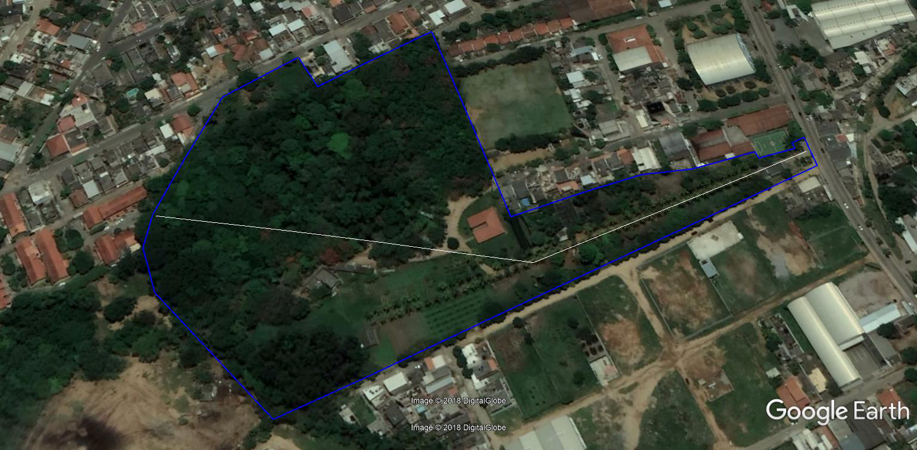

Local em foco

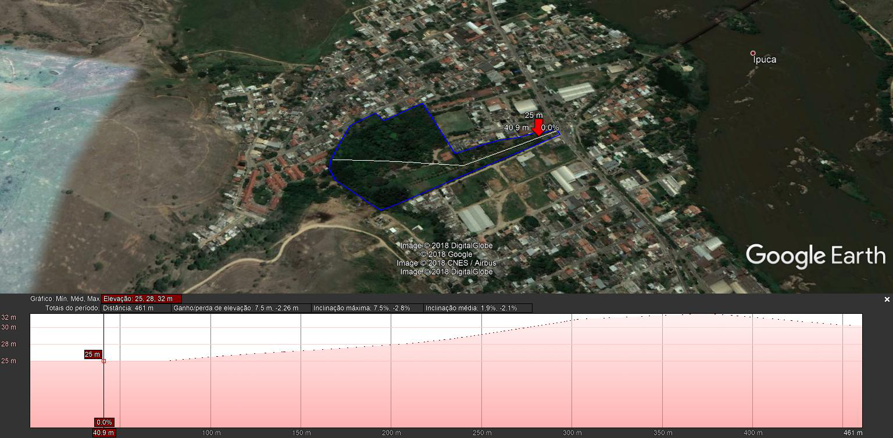

Perfil de elevação em uma distância aproximado de 461 metros, iniciando-se a 25 metros de altitude, ao meio 28 metros e finalmente chegando aos 32 metros, com elevação média de 1.9%.

Mostrando-nos um lugar com ótima capacidade de locomoção e visitação.

**TURISMO:**

Apesar de o local em foco estar em uma área urbana, possui características semelhantes à de uma área rural, neste ensejo pode-se incluir o turismo rural, que é uma realidade e conceito diferente de outros, como o “turismo verde”, “turismo ecológico”, “agroturismo”, “ecoturismo”, etc. Embora em alguns destes apresentem características similares, como pequenas escalas ao ar livre, proporcionando ao visitante o contato com a natureza, com a herança cultural das comunidades do campo e as chamadas sociedades e práticas “tradicionais”.

Para alguns autores, turismo rural não significa atividade “urbana”, pois faz referência ao meio rural. Como por exemplo, clubes de campo, grandes hotéis, SPA’S (centros ou clínicas de tratamento para obesidade), vilas e cidades de veraneio, localizados no interior.

Para entender o que é turismo rural, é preciso destacar os aspectos do meio rural, como propriedades de médio e pequeno porte, produção de subsistência com certos excedentes, técnicas agrícolas relativamente rudimentares, maior contato entre homem e natureza, características do campesinato (pouco ou sem mecanização), entre outras.

Há inúmeras características relacionadas a quem busca o turismo rural. Dentre elas estão a busca do simples e autêntico, como uma reação ao estresse promovido pelos meios urbanos decorrente, sobretudo, da expansão industrial nas cidades. Sendo assim, o turista de forma geral busca tranquilidade, paz e relaxamento que o meio rural proporciona. Além dessas características, existem outras como o retorno da pessoa a seu habitat de origem, após anos, decorrente, principalmente, do “êxodo rural”. A busca por maior conhecimento, pelo diferente: monumentos, construções, aspectos sociais distintos, alimentação, contato com a cultura distante, entre outros exemplos.

A estratégia política sobre a reestruturação do Horto Municipal, para alocar essa nova atividade pode ser de grande valia para a população, de forma geral, como melhorias em infraestrutura, nos meios de transportes e nas comunicações, podendo assim proporcionar o maior fluxo e interação com outros lugares e regiões em distintas escalas.

Entre outros exemplos que podem estar diretamente relacionados a esse turismo estão: a melhoria e garantia da qualidade de produtos e serviços oferecidos; a preservação dos espaços verdes. O cuidado para não descaracterizar a região, isto é, não perder sua especificidade e originalidade; a oferta de comércio e serviços e a sinalização eficaz das estradas e cruzamento.

O êxodo rural, caracterizado de forma direta pela saída da população do campo para a cidade em busca de melhores condições de vida ganhou destaque, sobretudo nas décadas de 50 a 80, ocasionado pela intensa urbanização e industrialização das grandes metrópoles, como Rio de Janeiro (RJ) e São Paulo (SP). E, ao mesmo tempo, de políticas públicas agrícolas ineficientes que não conseguem manter o homem no campo.

Dessa forma, o turismo rural poderá gerar empregos para a mão de obra local, fazendo reverter ou atenuar, em certos casos, o processo de êxodo rural, sobretudo dos jovens, já que não precisam migrar para os grandes centros em busca de empregos, além de estimular a produção local, que está diretamente ligada a uma série de atividades produtivas, tais como produtos agrícolas, e serviços públicos, transporte. Consequentemente, gerando fonte de renda, maior circulação de capital e maior arrecadação com impostos (relacionados ao crescimento da atividade comercial).

Também é importante lembrar que o turismo rural explora e “capitaliza” o meio presente no espaço, gerando mais uma fonte de renda no campo, além da produção agrícola e pecuária. Haverá, portanto, outra opção de geração de renda para os moradores ao entorno e diversificação do mercado, no que tange ao comércio e serviços que, por ventura, possam valorizar a produção artesanal, básica nesses meios. Enfim, com a possibilidade de acréscimo no fluxo de pessoas de outros espaços econômicos, o turismo rural estimula o consumo nas áreas onde ocorre, desencadeando o tradicional efeito multiplicador da atividade turística principalmente para escolas municipais, visando à inserção do meio ambiente para as crianças desde cedo.

Inicialmente, é preciso deixar claro que o impacto do turismo rural acontece em várias escalas e distintos aspectos culturais, econômico, ambiental, social e político. Sendo assim, o turismo é um paradigma que precisa ser estudado e muito bem planejado, o que será ilustrado no decorrer do texto, relacionado ao desenvolvimento sustentável.

Dentre os aspectos socioculturais diretamente relacionados às comunidades receptoras, podendo sofrer alterações de comportamento dos diversos agentes envolvidos nas atividades, estão: produtores rurais (agricultores e pecuaristas), comerciantes e prestadores de serviços locais, moradores de residências secundárias e turistas.

O Turismo Rural só será sustentável se for voltado para a valorização à estabilidade ecológica do meio natural. O conceito do turismo sustentável foi desenvolvido para evitar os riscos que a condução inadequada da atividade pode provocar no meio ambiente (o que pode ser de vários níveis e variedades).

O turismo sustentável é visto como a perfeita triangulação entre a destinação (hábitats e habitantes), os turistas e os prestadores de facilidades para os visitantes. Sendo assim, deve-se procurar adequar os interesses de cada um do triângulo, minimizando as tensões e buscando um desenvolvimento em longo prazo, pelo equilíbrio entre crescimento econômico e as necessidades de conservação do meio ambiente.

*Para finalizar, segue uma lista de comportamentos ambientais corretos, veja:*

• Controle de ruídos e lançamento de lixos;

• Respeito aos valores culturais das comunidades receptivas;

• Manutenção das paisagens intactas;

• Estímulo a uma estrutura social sadia nas comunidades;

• Promoção de uma excelente qualidade de vida e de repouso para os visitantes;

• Proteção à cultura e as características das comunidades receptoras;

• Valorização das paisagens e hábitos;

• Reconhecimento da economia rural;

• O crescimento em longo prazo da atividade turística, que estimulará a qualidade da experiência vivencial buscada pelos visitantes;

• A compreensão, a liderança e a visão em longo prazo entre os empreendedores.

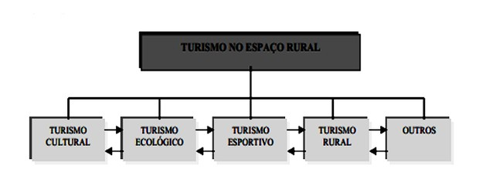

**Resumo das ações propostas por conta da oportunidade que o local oferece:**

1. Implantação de atividades de agricultura urbana com a revitalização das feiras dos produtores do município, produção de Hortas Comunitárias e programa de compostagem municipal, produção de mudas hortícolas, olerícolas, ervas medicinais, organização e aproveitamento de espaços para atividades de lazer, trilhas, caminhadas e mostras culturais nos fins de semana e/ou a cada quinze dias como acontecia a alguns anos atrás quando eram realizados o evento “Domingo no Horto”, piqueniques e apresentações musicais em eventos específicos, tipo, festival de gastronomia.

Quando se fala sobre economia criativa – vale destacar o aproveitamento orgânico, como, por exemplo, folhas de bananeiras e do coco que podem ser trabalhadas no artesanato. Para isso, há no próprio local a possibilidade de se implantar oficina para esse tipo de produção pelos artesãos fidelenses. Todo esse contexto faz com que se pense em práticas sustentáveis, gestão, paisagismo visando garantir qualidade de vida melhor.

1. Realização de palestras, seminários e encontros com as Escolas Municipais, desenvolvendo a Educação Ambiental nas crianças e adolescentes do Município, ajudando no desenvolvimento na ética, moral e responsabilidade social no que se refere ao meio ambiente;
2. Ponto de captação de material reciclável, tais como: garrafas pet, canudos, pneus, para serem reaproveitados nas oficinas de artesanato. Em troca desses materiais, poderá ocorrer a doação de mudas produzidas no Horto Municipal, incentivando a população a separar corretamente o resíduos gerados em sua residência;
3. Realização de gincanas com os alunos das Escolas Municipais e com a sociedade local, com temas estratégicos voltados para Educação Ambiental, desenvolvendo ações sustentáveis;
4. Local especifico e perfeito para a organização da Semana do Meio Ambiente e outras datas voltado ao tema, tais como:

* Dia Mundial da Educação Ambiental:26 de janeiro
* Dia Mundial da Água:22 de Março
* Dia Mundial do Meio Ambiente:05 de junho
* Dia Mundial de Limpeza:15 de Setembro
* Dia Mundial Natureza**:** 04 de Outubro

Entre outras datas, fazendo com que a frequência do Horto Municipal seja durante todo ano, tornando-se, assim, um local agradável e familiar.

**ÁREA DE ABRANGÊNCIA:**

Quadro de imagens do Horto/Parque Municipal Benedito Passarinho

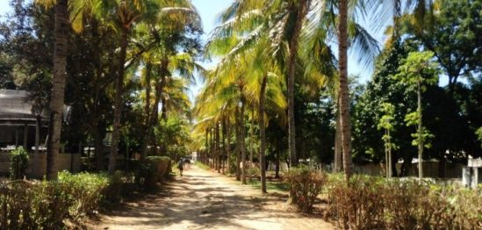

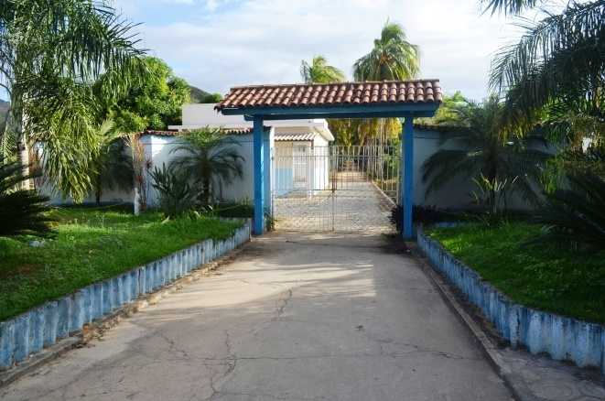

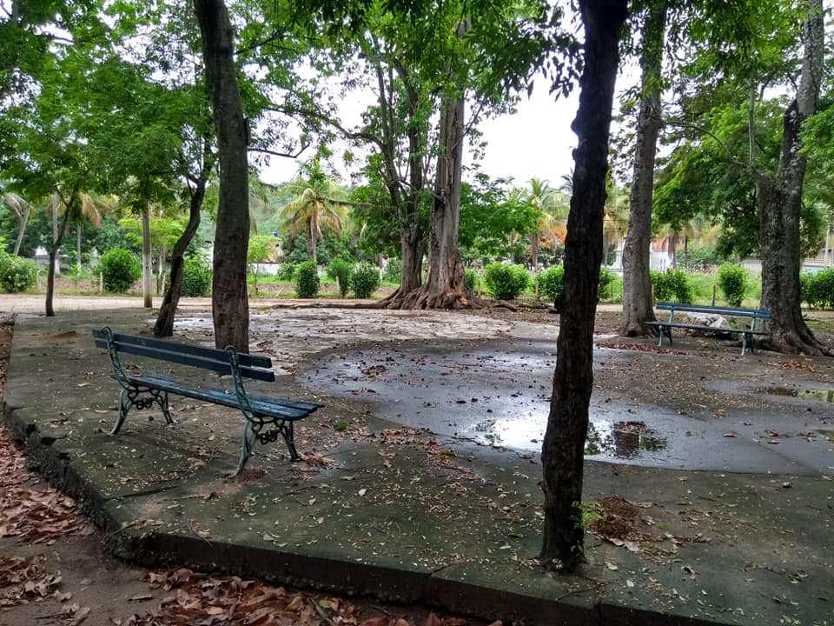

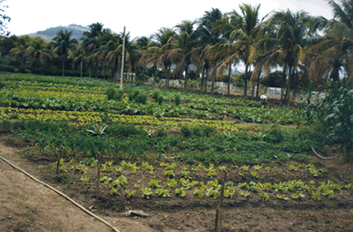

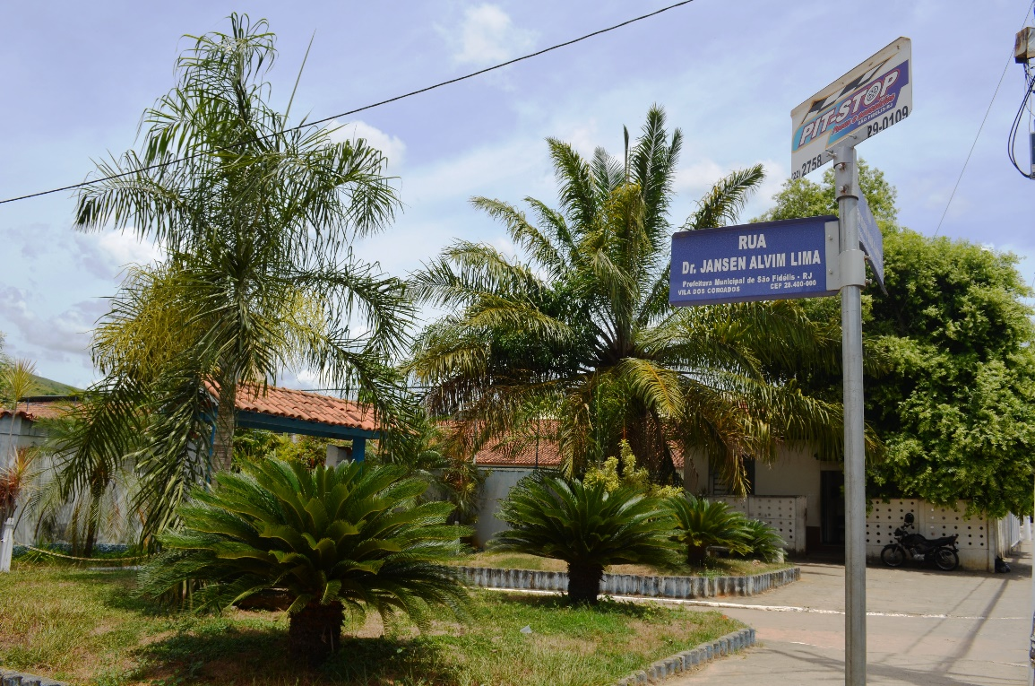

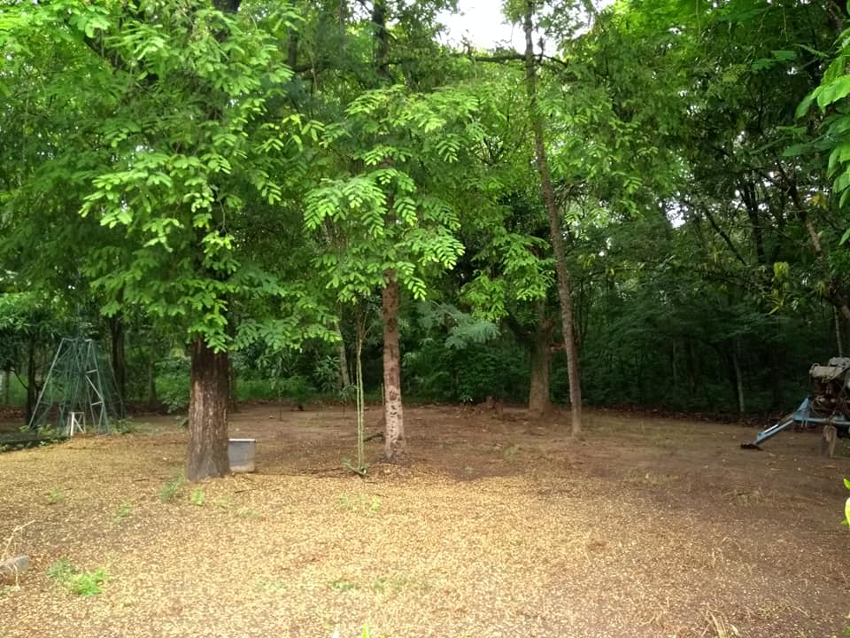

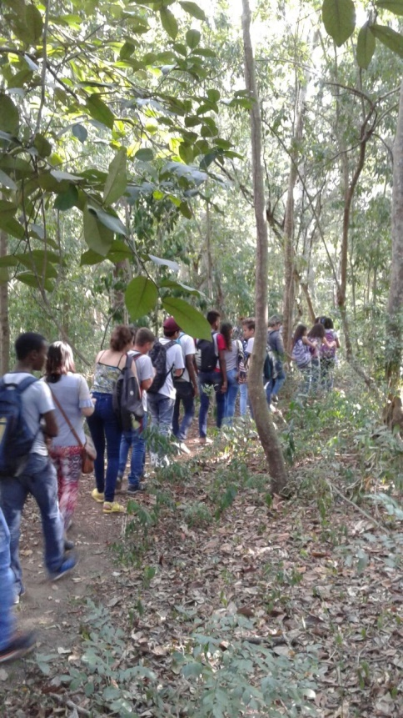

**POTENCIAIS PARCEIROS:**

Governo Federal - Ministério do Meio Ambiente e Ministério da Agricultura, Iniciativa Privada – Leis de Incentivo à preservação do Meio Ambiente e Entidades ligadas ao Terceiro Setor.

**DESENVOLVIMENTO:**

**Viabilidade Técnica Financeira:**

Este projeto se mostra viável a partir do trabalho conjunto entre os agentes municipais, iniciativa privada, entidades ligadas ao terceiro setor, órgãos públicos federais e estaduais incentivadores das ações para políticas ambientais e práticas sustentáveis, bem como aliadas ao turismo, entre outros a seguir:

* Ministério do Meio Ambiente
* Ministério da Agricultura
* TURISRIO
* Secretaria Municipal de Cultura e Turismo
* Secretaria Municipal de Obras e Serviços
* Secretaria Municipal de Ação Social e Cidadania
* Secretaria Municipal de Controle Interno
* Secretaria Municipal de Fazenda
* Secretaria Municipal de Comunicação Social
* Secretaria Municipal de Educação
* Secretaria Municipal de Agricultura
* Secretaria Municipal de Desenvolvimento Ambiental
* Assessoria Jurídica da Prefeitura Municipal de São Fidélis
* Câmara de Vereadores de São Fidélis
* Associação Comercial, Industrial e Agrícola de São Fidélis
* Faculdade Censupeg
* Associação Cultural Fidelense
* Academia Fidelense de Letras
* Associação Fidelense de Artesãos
* Colônia de Pescadores Z-21
* Grupo Unidos Para a Natureza
* Entidades Educacionais das Redes Pública (Estadual e Municipal) e Particular do Município de São Fidélis
* Sociedades Civis Organizadas

**METAS**

***META 01:***

*Responsáveis:* Secretaria Municipal de Serviços Públicos e Secretaria Municipal de Obras, Secretaria Municipal de Agricultura e Secretaria Municipal de Desenvolvimento Ambiental.

*Justificativa:* É necessário que as secretarias de governo municipal se articulem para as ações iniciais que correspondem às seguintes atividades:

1. Promover limpeza de capina e retirada de máquinas sucateadas do local;
2. Realizar as podas das árvores que precisarem de forma correta, bem como o reflorestamento adequado em outros pontos do horto;
3. Reformas e pintura dos banheiros, bancos e piso da pracinha;
4. Troca das velhas e desgastadas placas de cimento do muro local, visto as mesmas não oferecerem a devida segurança que o local precisa. Sendo assim sugere-se a troca por muro de gradil pontiagudo como forma padrão dos hortos municipais em quase todas as cidades, o que confere maior segurança e visibilidade do patrimônio a todos tanto do lado interno e externo;
5. Recuperar os equipamentos físicos e históricos que fizeram parte da festa da lagosta, entre eles, as churrasqueiras, as banquetas e mesas redondas de cimento fixos existentes no local;
6. Construir a calçada ao redor do muro externo do horto cujo acesso inicia ao lado do portão social do horto à Rua Dr. Janssen Alvim Lima estendendo-se até o final da mesma.

***META 02:***

*Responsáveis:* Secretaria Municipal de Desenvolvimento Ambiental, Secretaria Municipal de Agricultura e Secretaria Municipal de Comunicação Social.

*Justificativa:* Em face da demanda e solicitação da comunidade para que o local seja aberto e ofereça um espaço de lazer sustentável, com segurança e planejamento para caminhadas, trilhas, eventos e seus horários de funcionamento com uma agenda informativa sobre o que fazer no Parque/Horto Municipal da cidade sugere-se os seguintes os seguintes itens pontuados:

*Atividades:*

1. Produção de material informativo com todos os dados do horto para que possa servir de marketing institucional do local a todos que visitarem o local
2. Demarcar os pontos onde se inicia e termina a rota para caminhadas e trilhas no horto;
3. Identificar a fauna e flora local, suas origens, e toda história do local;
4. Realizar reparos hidráulicos e elétrico no portão social e principal de entrada do horto, bem como instituir um paisagismo para que o mesmo possa se transformar num cartão postal desde a sua entrada;
5. Recuperar as estufas de armazenamento e produção de mudas;
6. Reativar a produção das hortas;
7. Aproveitar os produtos orgânicos do próprio local para produção de compostagem;
8. Contratar um profissional especializado em paisagismo para atuar juntamente com os demais funcionários e voluntários que atuarão na revitalização do horto.

***META 03:***

*Responsáveis:* Secretaria Municipal de Cultura e Turismo e Secretaria Municipal de Ação Social e Cidadania.

*Justificativa:* Em face dos diversos grupos de manifestações culturais urbana e popular que o município possui nas mais variadas vertentes como: música, dança, teatro, folias de reis, pintura, artesanato e escritores/poetas – neste caso, torna-se essencial a realização de um cadastramento municipal de atividades culturais, artísticas e artesanais visando o planejamento sustentável das atividades do projeto.

*Atividades:*

1. Realizar reuniões periódicas com convocações públicas com as entidades culturais, onde deverão ser debatidos e explicitados os objetivos do projeto;
2. Estipular prazos e requisitos para os cadastramentos dos profissionais ligados às atividades das mais variadas vertentes culturais supracitadas;
3. Encaminhar os resultados dos cadastramentos aos setores responsáveis da gestão municipal e envolvidos diretamente no projeto.

***META 04:***

*Responsáveis:* Secretaria Municipal de Governo, Procuradoria Jurídica, Secretaria Municipal de Obras e Transporte, entre outros:

*Justificativa:* tendo em vista as dificuldades financeiras do município faz-se necessário articular junto aos demais órgãos de governo e da iniciativa privada para que o projeto Apoio Verde em prol do Horto como gerador da qualidade de vida e sustentabilidade possa ser realizado.

Dessa forma – é preciso viabilizar a captação de recursos nas demais esferas de governo federal/estadual e Iniciativa Privada para execução do projeto no sentido de realizar as intervenções de melhorias na revitalização do Horto/Parque Municipal por conta da implantação do projeto com seus custos operacionais e logísticos.

*Atividades:*

1. Elaborar cadernos do projeto seguindo as especificações dos diversos órgãos tais como potenciais financiadores;
2. Contatar os potenciais órgãos e encaminhar os documentos necessários e cumprimento dos requisitos solicitados ao financiamento
3. Produzir apresentações específicas do projeto para defesa junto a possíveis financiadores interessados oriundos de empresas privadas e de entidades incentivadoras e apoiadoras do Meio Ambiente.

***META 05:***

*Responsáveis:* Secretaria Municipal de Obras e Transporte, Secretaria Municipal de Serviços Públicos, Secretaria Municipal de Agricultura e Secretaria Municipal de Desenvolvimento Ambiental.

1. Realizar reuniões periódicas com as entidades envolvidas para traçar os planos da revitalização e logísticos do Horto/Parque Municipal;
2. Formular orçamento detalhado dos materiais, equipamentos e demais gastos necessários para a execução do projeto de revitalização e manutenção do horto;
3. Elaborar planilhas justificativas e descritivas dos custos operacionais no que se refere ao projeto de revitalização do local;
4. Anexar toda documentação ao projeto arquitetônico e topográfico do horto com o objetivo de se obter um orçamento global;
5. Criar um regulamento de uso e manejo dos espaços do Horto, após todo o processo de revitalização do local.

**Orçamento Consolidado**

Obra de Reforma e Adaptação: R$ 150.000, 00

Materiais e Equipamentos para a implantação: R$ 100.000,00

|  |  |  |
| --- | --- | --- |
| **ETAPA** | **DESCRIÇÃO** | **CUSTO** |
| **01** |  |  |
| **02** |  |  |
| **03** |  |  |
| **04** |  |  |
| **05** |  |  |
| **06** |  |  |
| **07** |  |  |

Os custos deste orçamento são apenas estimados, com os cumprimentos das metas 01 e 02 que serão determinados custos detalhados e mais precisos para o projeto, a partir de levantamentos por parte dos profissionais técnicos para tal finalidade.

**RECURSOS:**

***Humanos:***

As equipes técnicas que viabilizarão e manterão o projeto são as pertencentes às entidades e associações dos produtores agrícolas e ao corpo de funcionários das secretarias Municipais de Agricultura e Desenvolvimento Ambiental e Secretaria Municipal de Cultura e Turismo.

***Materiais:***

Todos os equipamentos, insumos e materiais diversos necessários no processo de revitalização e manutenção do local serão definidos pela Meta 05.

**Financeiros:**

Os recursos financeiros serão obtidos junto aos órgãos governamentais financiadores e a iniciativa privada, para implantar e alavancar o projeto, que após este momento inicial no qual se pensa na revitalização, deverá se autossustentar e/ou poder público municipal buscar formalizar convênios/parcerias para a manutenção do Horto/Parque Municipal de São Fidélis.

**CONCLUSÃO:**

Espera-se, com este projeto, implantar e retomar atividades que eram desenvolvidas no Horto Municipal, o qual representa não só um valor histórico, mas, sobretudo, por ser considerado o pulmão da área urbana do município.

É importante ressaltar que a revitalização do Horto Municipal consiste num dos maiores desejos da população local vê-lo transformado numa área de lazer sustentável, visto ainda a possibilidade de inúmeras atividades que poderão ser desenvolvidas no local, desde a agricultura familiar a eventos culturais e demais atividades voltadas para a área do turismo, agronegócios e da economia criativa.

A cidadania garantida pelas práticas socioambientais, geração de renda e a conscientização da necessidade de ações participativas entre o poder público e a inciativa privada, ambos, no abraçar da causa pelo Meio Ambiente - podem garantir a melhoria da qualidade de vida dos munícipes.

**BIBLIOGRAFIA**

- A revitalização do Turismo Receptivo – TCC /pós-graduação de Nelzimar Lacerda, 2010

- TCE – Tribunal de Contas do Estado Rio de Janeiro,2004

- Cidade – Afonso César, 2003

- VELLOZO LUCAS, Luiz Paulo, Qualidades – Poder e qualidade na administração pública, Rio Qualitymark.2006